IT行业薪酬变化数据分析

**高赞**

大连理工大学软件学院 辽宁 大连

[gz123456789@dlut.edu.cn](mailto:gz123456789@dlut.edu.cn)

**摘 要** IT（information technology）在21世纪已成为各行业的公用技术。就中国来说，2003年， 我国IT全行业实现销售收入1. 88万亿元，完成工业增加值4000 亿元，利税总额1000亿元，IT产品出口额1421亿美元。II产业占全国工业比重达到12.3%，占GDP的9.1%，成为第一大产业。2019年发布的全国平均工资的数据中显示，IT行业平均工资161,352元，依然大幅领先，平均工资达到了16万多。IT行业从2016年首次超过金融行业以后，一直到现在每年都是稳居第1名。IT行业高薪的原因主要在于，行业技术人才短缺，IT业发展迅速，如小米公司2013年销售额增长260%，而公司人员规模没有成对应比例增长，同时因为IT人才的工作是智力密集型的，最大的资产就是人，人对一个公司的影响非常大，所以对人的投资会相应增大。IT行业中存在许多不同的岗位，人工智能、大数据、Linux云计算等近年来发展尤其向好。

**关键词：** IT行业；薪资；数据分析

1. 引言

已经过去的 2020 年对各行各业来说都产生了一定影响，有的行业甚至遭遇了严重的打击面临着困境。但对于 IT 行业来说，这一年是机会与挑战并存的一年。这一点从 IT 从业人员总体收入和对未来收入的期望上也能看出。IT 行业仍然是一个充满活力，投资良好且面向增长的行业。对于IT行业求职者来说，收入永远是他们在考虑一份工作时非常重要的一个衡量标准。招聘公司Hired连续第四年公布了《年度全球科技行业薪资报告》。报告基于市场上1,800多名全球技术人员的回复，分析结果显示，美国科技行业的薪资正在稳步上升。其中重点分析了求职市场中科技行业的薪资数据，包括软件工程师、产品经理、开发运营工程师、设计师及数据科学家等岗位。2019 年，全球技术从业者的平均薪资为 12.9 万美元，在过去 12 个月，全球对区块链工程师的需求始终保持增长，同比增长 517％。

1. IT行业总体薪资状况与变化趋势

2003年，我国IT全行业实现销售收入1.88万亿元，完成工业增加值4000亿元，利税总额1000亿元，IT产品出口额1421亿美元。II产业占全国工业比重达到12.3%，占GDP的9.1%，成为第一大产业。2019年发布的全国平均工资的数据中显示，IT行业平均工资161,352元，依然大幅领先，平均工资达到了16万多。IT行业从2016年首次超过金融行业以后，一直到现在每年都是稳居第1名。IT行业从业者薪资由于所在部门和工作年限不同也大不相同（见图1）。大学毕业生的就业与薪酬状况直接反映了这个行业的发展速度和景气指数。IT行业职员的薪资从2001年之后，就逐渐往下走，2001-2003年是IT行业全面低迷时期，部分企业薪资增长率接近于0%，但是，到2004年年底，整个行业薪酬呈现出止跌回热的状态。太和顾问2004年底的薪酬调查结果显示，2004年IT行业的薪酬增长率达到了7%-8%的高增长速度，呈现出极强的复兴势头。以互联网行业为例，2004年度互联网行业的整体薪酬出现了大幅增长，其中一般员工薪酬均匀增长7%，经理层员工薪酬增长超过11%，决策层员工薪酬增长超过17%。[1]

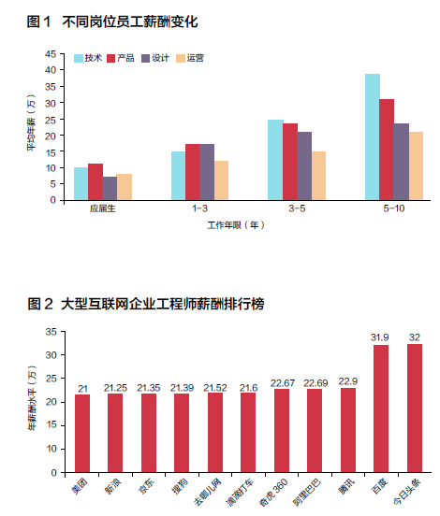 图1 不同岗位与工作年限平均年薪

1. IT行业薪资影响因素

3.1培训与薪资

现在职业培训已经发展的相当成熟，相比学校大而全的课程而言，职业培训专业性更为突出，极好的弥补了校园和市场的差距。针对IT行业大学毕业生培训前后薪资对比做了详细调查之后，结果显示，经过专业培训后的大学毕业生薪资几乎为培训前的3-4倍。从这个数据比对也可以看出，IT行业的确有着高薪资，软件公司更是有雄厚的资本，真正缺少的是IT行业人才。

3.2 地区与薪资

上广深依然是IT人就业的主要聚集地。年薪10万以上人群比例居前五位的城市分别为北京、深圳、厦门、广州、上海，比例分别为65.99%、56.4%、40%、37.5%和35.25%（见图2）。移动开发方向人才急缺。4G移动开发、云计算等技术正在引领着IT行业的新趋势。2014年IT行业薪资调查数据显示，IT 行业中，4G移动开发方向人才急缺，而*Android、ios*两大移动开发方向表现的更加明显，甚至出现了企业“抢人”的现象。同时，受手机终端软件普及的影响，传统的后台程序开发的业务需求量也在增加。*Java、.Net、 C++*等方向的开发人员薪资持续走高。由此可以看出，无论从事手机终端开发，还是后台开发，在二线城市的薪资 都在呈上升趋势，并且一、二线城市的薪资差距正在不断缩小。

3.3 学历与薪资

2014年IT行业薪资调查数据显示，参与调研的IT人士中，高中及以下学历占比为10.8%,平均薪资为7034.28元。专科学历占比为36.2%,平均薪资为7624.96 元。本科及以上学历占比为53.0%，平均薪资为8230.11 元。这说明，学历仍是企业的重要考察因素，但是从事开发工作受学历影响的程度正在不断降低。问题在于，是否只有计算机专业出身的IT人士才能拿到高薪资；IT行业的自由度究竟有多大；是不是只有计算机专业出身的IT人士才能掌握良好的编程技巧，从而拿到高薪资呢? 2014年IT行业薪资调查数据显示，尽管90%的计算机科班出身的学员确实拿到了8000元以上的薪资，但紧随其后的“工商管理类”、“机电控制类”“材料工程类”等专业的学员，同样取得了80.05%、76.64%、74.99%高收入比例的好成绩。

3.4 其他影响因素

2014年IT行业薪资调查数据显示，女程序员的平均薪资达到了8021.31元，仅比男程序员的平均薪资低200多元。游戏、外包、互联网行业程序员薪资更具竞争力。不同性质企业的选择也会影响到IT人的薪资高低。2014年IT行业薪资调查数据显示，私企在IT市场上仍然占很大的比例，高达75.2%，外企比例约为15.4%，国企比例最小，占子9.4%。 其中高收入方向为游戏、外包、互联网三个方向，8000元以上的高收入人群分别占到了80.82%，80.4%，76.6%[2]。

1. 结论

总的来说，IT行业的薪资要比其它传统行业普遍要高，大部分IT职工年薪在10w~50w，且有较大的差距，差距的原因一是由于从业年限与技术能力，另外所处部门，公司，地区，受教育程度等都对其薪资有一定影响。对于IT行业求职者来说，想着如何争取一个更好的价码永远是他们在选择工作时非常重要的衡量标准。

参 考 文 献

[1]it行业薪资和发展现状分析（2019-5-18）https://www.jinchutou.com/p-89124838.html

[2]it行业人薪酬调查报告https://www.docin.com/p-1850709152.html